GENERATED NEWS
ein Experiment von Roman Haefeli,
Säule 'Machine Poetics' bei Arthur Clay,
Studienbereich Neue Medien, HGKZ, 2006

abstrakt

Generated News ist ein Puredata-Patch, der beliebige Nachrichten aus einem Pool von Schnipseln zusammenstellt. Die Schnipsel sind Satzteile aus einer Aufnahme der Nachrichten vom 13. November 2006, die vom Schweizer Radio DRS 1 ausgestrahlt wurden.

hintergrund

Die gesprochene Sprache transportiert einiges mehr an Informationen als es derselbe Inhalt in gedruckter Textform tun würde. Hört man eine sprechende Stimme, so lässt sich zum Beispiel gleich das Geschlecht der sprechenden Person bestimmen. Es lässt sich sogar Gemütszustand und anderes von der sprechenden Person heraushören.
In bestimmten Situationen ist es jedoch er-wünscht, möglichst wenig zusätzliche Informa-tionen zu dem Gesprochenen mitzuliefern, bei-spielsweise bei den Nachrichten im Radio. Damit der Zuhörer den redaktionellen Inhalt in einer Form kriegt, wo er möglichst wenig Unter-scheidungsarbeit leisten muss (“Was ist auf Grund der Sprechart wie zu interpretieren?”), wird nach einer Sprechweise gesucht, die der Zuhörer als 'neutral' empfindet und die ihn vergessen lässt, wer spricht, sodass der Inhalt des Gesprochenen im Vordergrund steht. Dies führt zu einer für Nachrichten eigentümlichen Sprechweise (deutliche Artikulation; Beiträge getrennt durch Pausen mit definierter Länge; gleichbleibender, jedoch lebendiger Tonfall), die noch verstärkt wird durch die für Radionachrichten typische Grammatik.
Durch die oben genannten Gründe werden Nachrichten wahrscheinlich oft als solche erkannt, selbst wenn man den eigentlichen Inhalt nicht versteht. Es scheint fast, als ob man einen beliebigen Inhalt in der richtigen Verpackung als Nachrichten verkaufen könnte. In diesem Feld agiert das Experiment Generated News.

idee

Lässt sich mit ganz einfachen Mitteln eine Maschine bauen, die Nachrichten erzeugt, bzw. Output generiert, der als Nachrichten wahrgenommen wird? Ganz in der Manier von Tristan Zsara wollte ich eine Maschine bauen, die Radionachrichten auseinanderschnipselt und sie in zufälligerweise wieder zusammenschneidet, sodass Nachrichten mit beliebigem Inhalt entstehen, aber gleichzeitig immer noch wie Nachrchten klingen. Mir war es jedoch wichtig, dass die nachrichtentypische Struktur erhalten bleibt, d.h. die Schnipsel nicht mitten im Wort beginnen und aufhören, sondern der Rhythmus und die Pausen erhalten bleiben, sodass das eigentliche Grundgerüst der Nachrichten bestehen bleibt, der Inhalt jedoch völlig willkürlich ausfällt.

umsetzung

Es ist offentsichtlich, dass unter den oben genannten Bedingungen die Schnipsel nicht von der Maschine hergestellt werden können, sondern 'manuell' gefertigt werdenmüssen.
Als Material diente eine Aufnahme der Nachrichten vom Schweizer Radio DRS 1 vom 11, November 2006. Die Wahl des Datums ist völig zufällig. Jedoch wählte ich DRS 1, weil dessen Nachrichten für einen Schweizer sozusagen der Klassiker unter den Schweizer Radionachrichten sind.
Damit bei einer beliebigen Aneinanderreihung der Schnipsel trotzdem noch ganze Sätze entstehen, habe ich mich entschlossen, die einzelnen Sätze nur grob zu zerlegen. Das Raster wurde sozusagen von den einzelnen Satzteilen defininiert. Die Aufnahme wurde zerstückelt und die Schnipsel nach einem sehr groben Prinzip sortiert. Es wurde unterschieden nach: Subjekt, Prädikat, Objekt und Rest. Da das Praedikat oft zweiteilig auftrat (z.bsp 'wurde' 'beschlossen'), wurde dieses weiter in PraedikatA und PraedikatB (insofern es ein solches gab) aufgeteilt.
Um die Syntax der originalen Nachrichten zu erhalten, wurden die Satzkonstruktionen einiger Sätze analysiert, sodass deren Struktur von PD wiederverwendet werden konnte. Nach dem ähnlichem Prinzip wie oben entstanden 'Satzanweisungen' wie 'Rest Subjekt PrädikatA Objekt Rest PraedikatB'.
Der PD-Patch wählt nun zufällig eine von vorgefertigten Anweisungen aus und arbeitet sie Satzteil für Satzteil ab. Bei jedem Satzteil sucht er sich zufällig ein Schnipsel aus dem entsprechenden Pool aus und spielt ihn ab und verfährt ebenso mit dem nächsten, solange bis die gesamte 'Satzanweisung' abgearbeitet wurde.
Nach jedem Satz wird eine kleine. in der Länge zufällige Pause eingefügt, um dann mit dem nächsten Satz fortzufahren.

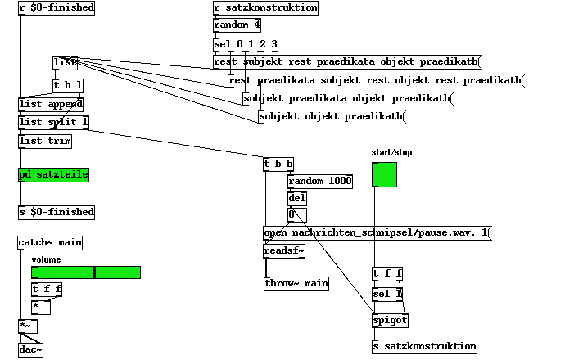
Figure 1) Puredata-Patch

Puredata-Patch und Hörbespiel auf:
http://romanhaefeli.net/projekte/machine_poetics/

